Pripravila: Tina Kaluža

MATEMATIKA- POTENCE UTRJEVANJE
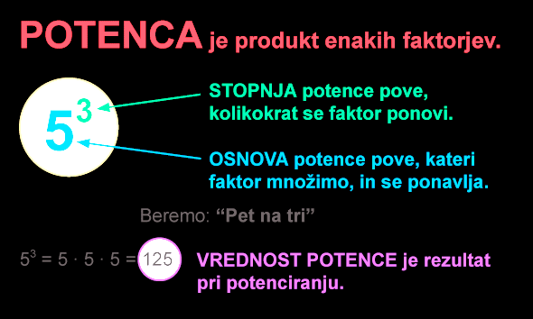

- Reši naloge na: http://www.e-um.si/lessons/77/index.html do tam, kjer piše »Če si že v 6. razredu.«

- Reši kviz na :
https://docs.google.com/forms/d/e/1FAIpQLScYI40jm4xhwvYJUdkULE_GpIuOGwYR7L1LloWegUjFR_aTDA/viewform?vc=0&c=0&w=1
V kvizu vse potence zapisuj z besedo:
Primer: Če se naloga glasi
Zapiši kot potenco in izračunaj njeno vrednost: 2x2x2x2,
ti zapišeš -
2 na 4 = 16
V kvizu ne moreš uporabljati matematičnega zapisa potence.
Viri in literatura:
-https://eucbeniki.sio.si/mat5/726/index4.html
-https://folio.rokus-klett.si/?credit=R5MAT5_3del&pages=62-63

